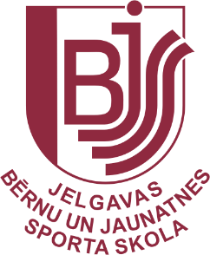
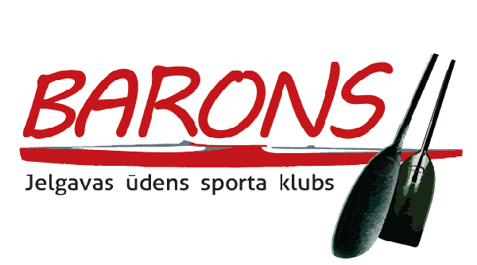
NOLIKUMS
„JELGAVAS KAUSAM”
smaiļošanā un kanoe airēšanā maratonā ar pārskrējieniem

VADĪBA:
Sacensības organizē Jelgavas ūdens sporta klubs „Barons” un Jelgavas BJSS smaiļošanas un kanoe airēšanas nodaļa sadarbībā ar Sporta servisa centru. Sacensību galvenā tiesnese Lelde Laure.

VIETA, DATUMS, LAIKS:
Sacensības notiks 2014.gada 20.septembrī Jelgavā, Peldu ielā 4 (pretī KC kluba airēšanas bāzei, upes otrā krastā), plkst. 12:00.

DALĪBNIEKI UN PROGRAMMA:
Sacensības norisinās distancē apkārt Pils salai un Pasta salai:
Lielais aplis – aplis apkārt Pils salai + Pasta salai (~11km);
Mazais aplis – aplis apkārt Pasta salai (~2km);
Pārskrējiens – aptuveni 150m.

1995.g.dz. un vecāki vīrieši 2 lielie apļi (1 pārskrējiens, ~22km)
sievietes 1 lielais aplis + 1 mazais aplis (1 pārskrējiens, ~13km)
1996. – 1997.g.dz. juniori 2 lielie apļi (1 pārskrējiens ~22km)
juniores 1 lielais aplis + 1 mazais aplis (1 pārskrējiens, ~13km)
1998. – 2000.g.dz. jaunieši 1 lielais aplis + 1 mazais aplis (1 pārskrējiens, ~13km)
jaunietes 1 lielais aplis (bez pārskrējieniem, ~11km)
C-1 sievietes (viena vecuma grupa) 1 lielais aplis + 1 mazais aplis (1 pārskrējiens, ~13km)
! Dalībnieki var startēt TIKAI savā vecuma grupā!
PIETEIKUMI:
Sacensību pieteikumi jāiesūta pa e-pastu lelde.laure@sports.jelgava.lv vai elina.pranka@sports.jelgava.lv līdz 15.septembrim. izmaiņas sacensību dienā līdz plkst. 11:00.

APBALVOŠANA:
Godalgoto vietu ieguvēji tiek apbalvoti ar kausiem un balvām.
Pieaugušo grupā (1995.g.dz. un vecāki) un sieviešu C-1 grupā naudas balvas: 1.vieta 300 EUR, 2.vieta 200 EUR, 3.vieta 100 EUR.

FINANSĒŠANAS NOTEIKUMI:
Dalības maksa pieaugušajiem – 5 EUR, pārējiem – 2 EUR.
Komandējuma izdevumus sedz komandējošā organizācija. Izdevumus, kas saistīti ar sacensību organizāciju un apbalvošanu, finansē ŪSK „Barons” un Jelgavas BJSS.

